Влияние распределения углеродных нанотрубок на электропроводящие свойства фосфатных композитов.
Сокол А.А.¹, Плющ А.О.²
м.н.с., н.с.
¹Белорусский государственный университет, г. Минск, Беларусь.
²НИИ ЯП БГУ, г. Минск, Беларусь.
E-mail: sokolaa@bsu.by
Использование многослойных углеродных нанотрубок (МУНТ) в качестве функционального наполнителя позволяет придавать электропроводящие и экранирующие свойства фосфатным композитам (ФК). Однако равномерное распределение нанотрубок в объеме композита затрудненно вследствие склонности их к агрегации, что требует введения большего количества функционального наполнителя и приводит к снижению прочностных свойств композиционного материала. Ранее нами было показано [1], что электропроводящие композиты (2 масс.% МУНТ) могут быть получены на основе алюмофосфатного связующего (Al(H₂PO₄)₃) и Al₂O₃ с размером частиц 1 мкм.
С целью получения композиционных материалов с улучшенными характеристиками проведено исследование влияния размера частиц Al₂O₃ на функциональные свойства композитов.
В работе исследованы композиционные материалы на основе алюмофосфатного связующего, Al₂O₃ различной дисперсности (средний размер частиц 1 мкм (М1) и 150 нм (nano)) и AlN. Композиты получали отверждением составов при комнатной температуре с последующей термообработкой до 300 °С. Содержание МУНТ в композитах составляло 1, 1,5 и 2 масс.%.
Методом сканирующей электронной микроскопии определено распределение нанотрубок в ФК. Установлено, что более равномерное нахождение МУНТ наблюдается в композитах, содержащих Al₂O₃ с размером частиц 150 нм.
Изучены электропроводящие свойства ФК, содержащих МУНТ (рис. 1). Установлено, что дисперсность наполнителя оказывает существенное влияние на электропроводимость полученных материалов. Так, композит, содержащий МУНТ (1 масс.%) и Al₂O₃ размером 150 нм обладает проводимостью 0,02 См/м, что на 5 порядков выше по сравнению с аналогичным композитом, содержащим Al₂O₃ с диаметром частиц 1 мкм, для которого значение проводимости составляет
1,14•10^{–7} См/м [2].
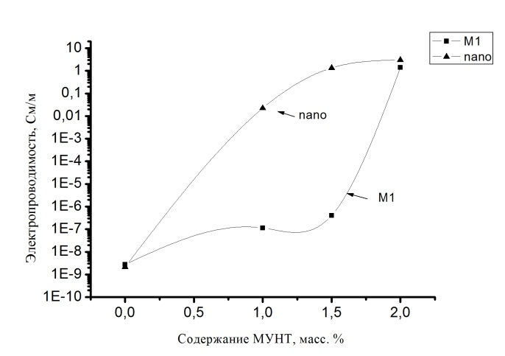
Рисунок 1 –Зависимость электропроводимости ФК от содержания МУНТ
1. Сокол, А. А. [и др.] Термостойкие функциональные композиционные материалы на основе фосфатной матрицы и углеродных нанотрубок Материалы и структуры современной электроники: сб. науч. тр. VII Междунар. науч. конф., Минск, 12 – 13 окт. 2016 г. – Минск: БГУ, 2016. – С.294–296
2. Plyushch A. [et al.] Grain size effect in conductive phosphate / carbon nanotube ceramics/ Ceramics International. –2017 V.–43, I.– 6, –P. 4965–4969.

